Инструкция по включению усиленной аутентификации

Войдите в свою учетную запись ЕСИА через портал Госуслуг.
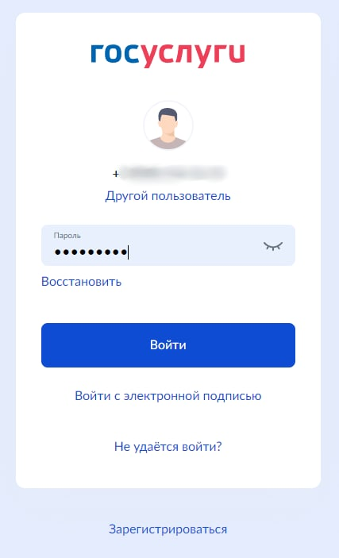

Нажмите на ваше имя в правом верхнем углу (на скриншоте ниже там фиолетовый кружок). Слева в меню выберите «Безопасность».
Вы увидите в правой части окно «Вход с подтверждением по СМС» и уточнение, на какой номер будет приходить код.

ОЧЕНЬ ВАЖНО: проверьте номер телефона, тот ли это, которым вы постоянно пользуетесь! Если нет – непременно нажмите «Изменить».
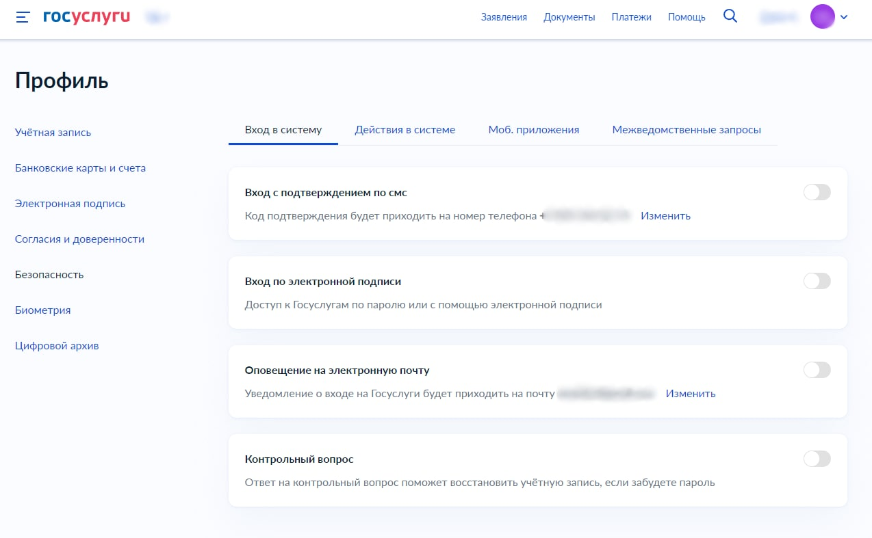

Если номер телефона правильный, нажмите переключатель в разделе «Вход с подтверждением по СМС».
Потребуется ввести ваш пароль от Госуслуг.

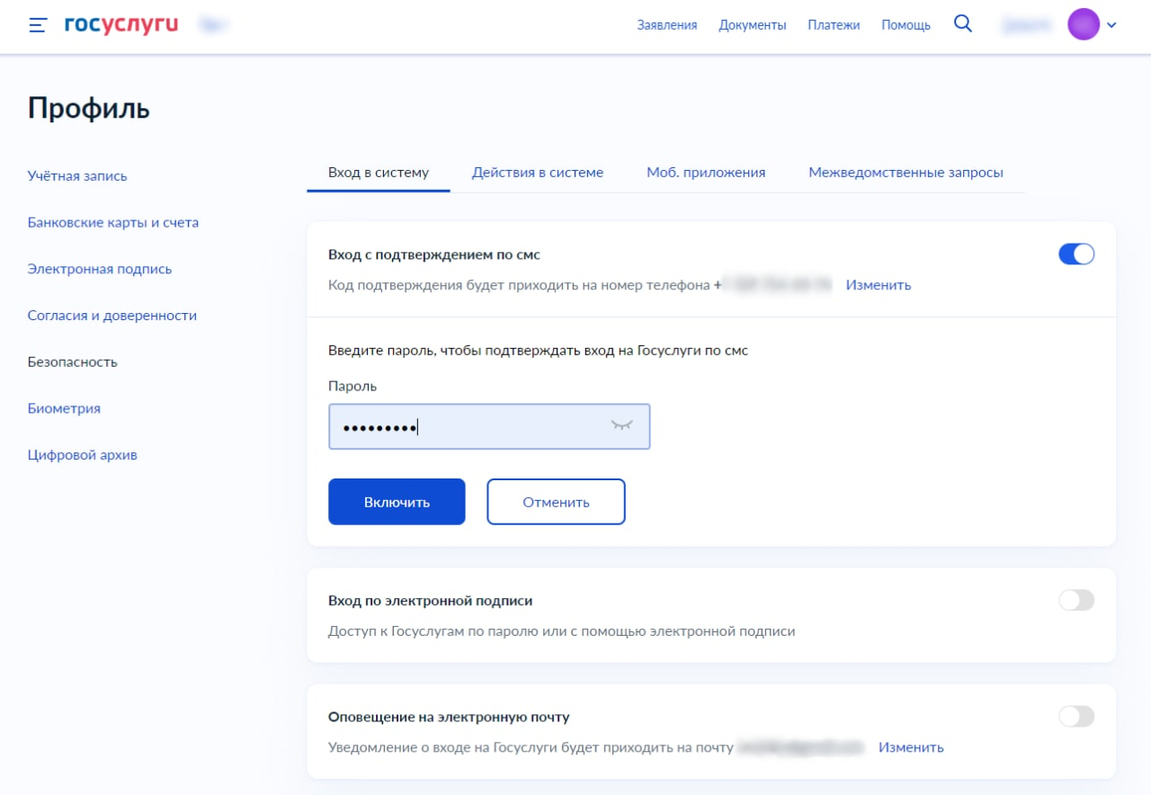

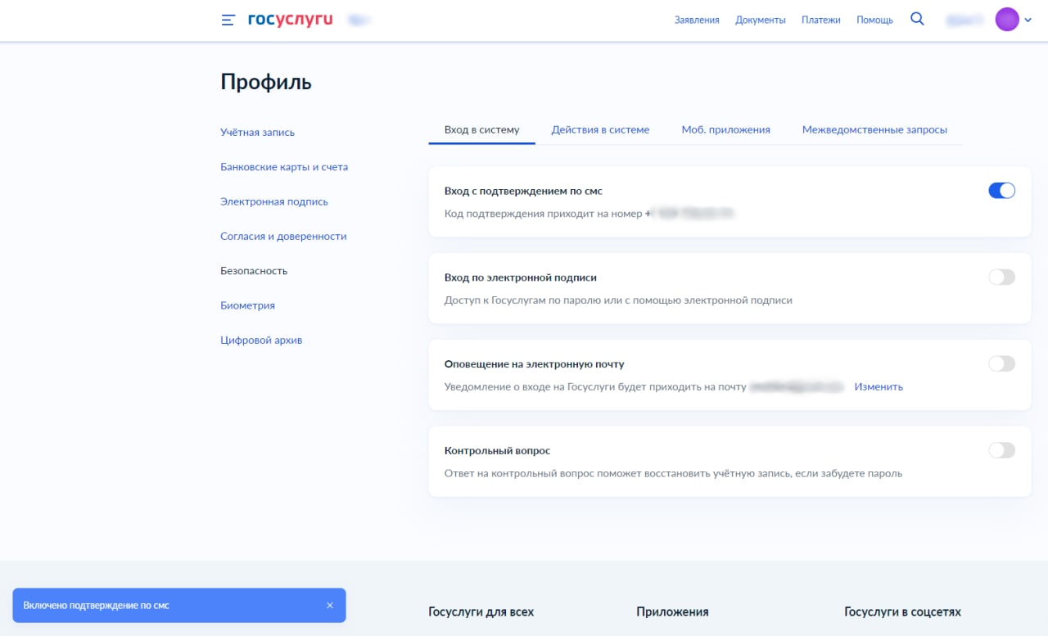

Теперь при каждом следующем входе сначала нужно будет ввести пароль, как на скриншоте ниже.

На следующем шаге нужно будет ввести код подтверждения, который будет выслан вам на телефон.

